Bootware Benutzerhandbuch

Inhaltsverzeichnis
1 Installation 3
1.1 Benötigte Dateien 3
1.1 Installation des modifizierten BPEL UI Eclipse Plugins 3
1.2 Installation des Bootware Eclipse Plugins 3
1.3 Installation des Bootware Repository 3
2 Konfiguration 3
2.1 Konfiguration des Bootware Repository 4
2.2 Konfiguration der local und remote Bootware 4
2.3 Konfiguration des Bootware Eclipse Plugins 4
3 Benutzung 6
3.1 Vorbereitung 6
3.2 Starten 6
3.3 Stoppen 7

Installation
Hinweis: Wurde die Installation einmal wie beschrieben ausgeführt kann Eclipse inklusive der installierten Bootware weitergegeben werden. In diesem Fall ist keine installation mehr nötig.

Benötigte Dateien
Für die Installation der Bootware werden drei Teile benötigt:
- Der Ordner bootware: Dieser Ordner enthält das Bootware Eclipse Plugin sowie die local und remote Bootware.
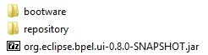Abbildung 1: Zur Installation benötigte Dateien.
- Der Ordner repository: Dieser Ordner enthält das Bootware Repository sowie Mappings und Plugins.
- Das jar-Archiv org.eclipse.bpel.ui-0.8.0-SNAPSHOT.jar: Dieses Archiv enthält das modifizierte BPEL UI Eclipse Plugin.

Installation des modifizierten BPEL UI Eclipse Plugins
Das modifizierte BPEL UI Eclipse Plugin wird installiert, indem das Plugin Archiv org.eclipse.bpel.ui-0.8.0-SNAPSHOT.jar in den Unterordner plugins der Eclipse Installation kopiert wird und das bereits vorhandene Plugin ersetzt wird.

Installation des Bootware Eclipse Plugins
Das Bootware Eclipse Plugin wird installiert, indem der Ordner bootware in den Unterordner plugins der Eclipse Installation kopiert wird.

Installation des Bootware Repository
Der Ordner repository sollte auf einen Rechner kopiert werden von wo aus das Repository später für die Bootware erreichbar sein soll. Zu bedenken ist, dass dieser Rechner über das Internet erreichbar sein muss (ohne VPN etc.), da die remote Bootware, die im Prinzip in jeder beliebigen Cloud laufen kann, auch auf das Repository zugreifen muss.

Konfiguration
Hinweis: Wie bei der Installation kann auch die Konfiguration einmal ausgeführt werden und dann mit Eclipse weitergeben werden. In diesem Fall ist keine Konfiguration mehr nötig.

Konfiguration des Bootware Repository
Das Bootware Repository bietet keine Konfigurationsmöglichkeiten. Es muss lediglich über den Port 8888 von außen erreichbar sein. Dann muss es lediglich gestartet werden. Dazu muss das jar Archiv ausgeführt werden mit dem Befehl: java -jar repository-1.0.0.jar

Konfiguration der local und remote Bootware
Die local und die remote Bootware können beide jeweils durch eine properties Datei konfiguriert werden, die sich im jeweiligen Ordner der Bootware befindet (…/bootware/bin für die local Bootware, …/bootware/bin/local/remote für die remote Bootware). Beide properties Dateien konfigurieren im Moment zwei Werte, eventPlugins und repositoryURL.
EventPlugins konfiguriert die Event Plugins die die jeweilige Bootware laden soll. Hier werden die Namen der Event Plugins aufgelistet. Als Trennzeichen dient ein Semikolon. Beispiel:
eventPlugins = consoleLogger-1.0.0.jar;fileLogger-1.0.0.jar;zeromq-subscriber-1.0.0.jar
RepositoryURL konfiguriert die URL des Bootware Repository. Beispiel:
repositoryURL = http://54.77.201.71:8888/repository

Konfiguration des Bootware Eclipse Plugins
Im Ordner des Bootware Eclipse Plugins (…/bootware) befinden sich zwei XML Dateien, die vom Bootware Eclipse Plugin beim Aufruf der Bootware an diese weiter gegeben werden.

Die Datei defaultConfiguration.xml kann Standardkonfigurationen für diverse Bootware Plugins enthalten. Sie wird beim starten der local Bootware von dieser geladen und später auch an die remote Bootware weiter gegeben. Hier sollten Konfigurationsparameter eingetragen werden, die sich nicht von Aufruf zu Aufruf unterscheiden, wie z.B. Logindaten von Cloud Providern. Inf folgendem Beispiel werden die secret und access keys, sowie die Region für AWS gesetzt, da diese für alle Aufrufe der Bootware gleich sind. Zu bedenken ist, dass Werte, die in der Standardkonfiguration gesetzt wurden, durch Werte in deploy Aufrufen und in Mappings überschieben werden.
Die Datei context.xml enthält den Context, der beim initialen Aufruf der lokal Bootware zur Provisionierung der Middleware an diese übergeben wird. Sie definiert mindestens drei Werte. Resource beschreibt die Ressource auf der die Provisioning Engine zur Provisionierung der Middleware aufgesetzt werden soll. Application beschreibt die Provisioning Engine, die zur Provisionierung benutzt werden soll. ServicePackageReference beschreibt, wo das Service Package ,das provissioniert werden soll, gefunden werden kann. Im Beispiel möchten wir das Service Package simtech.csar mit der Provisioning Engine opentosca in der Cloud Umgebung aws-ec2 provisionieren.
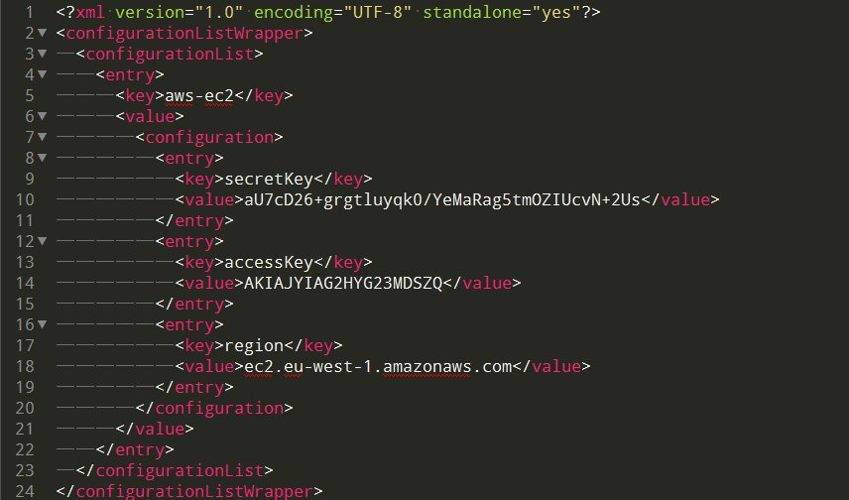Abbildung 2: Beispiel einer Standardkonfiguration in defaulConfiguration.xml.
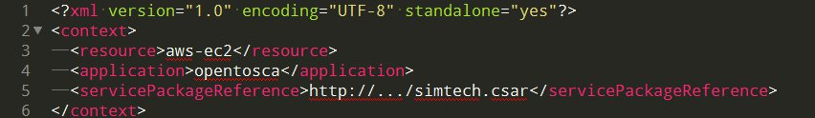Abbildung 3: Beispiel eines User Context in context.xml.

Benutzung

Vorbereitung
Nach dem Start von Eclipse sollte zuerst sichergestellt werden, das die Konsole sichtbar ist, da diese die Ereignisse der Bootware ausgibt. Sollte dies nicht der Fall sein, so kann die Konsole über Window → Show View → Other... → General → Console aktiviert werden.

Starten
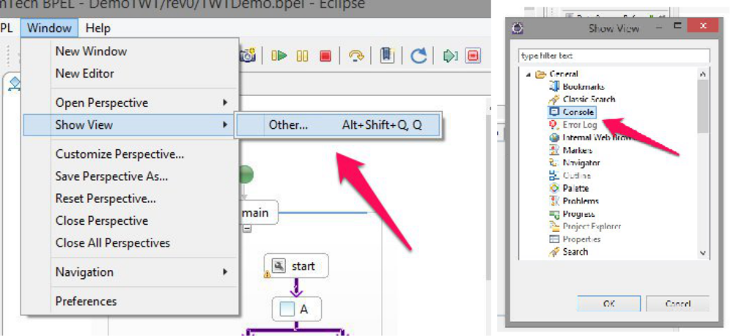Abbildung 4: Öffnen der Konsole.
Die Bootware wird automatisch ausgeführt wenn eine neues Prozessmodel durch drücken auf den Start Knopf deployed wird.
Jetzt sollte in der Bootware Konsole der Fortschritt des Bootstrapping-Prozesses sichtbar sein. Der gesamte Bootstrapping-Prozesses wird in der Regel mehrere Minuten in Anspruch nehmen.
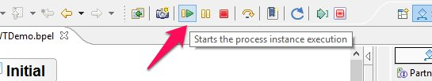Abbildung 5: Starten der Bootware.
Sobald der Bootstrapping-Prozesses abgeschlossen ist und die Middleware deployed wurde wird eine Instanz des deployeten Prozessmodelles wie gewohnt automatisch gestartet. Jetzt können ebenfalls weitere Prozessmodelle und -instanzen durch drücken des Start Knopfes auf der Middleware ausgeführt werden.

Stoppen
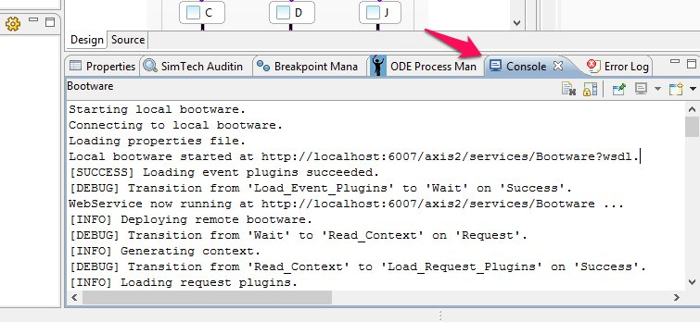Abbildung 6: Ereignisse der Bootware in der Konsole
Das Bootware Eclipse Plugin kommuniziert mit der Workflow Engine und erfährt so, wie viele Prozessmodelle gerade aktiv sind. Sobald keine Prozessmodelle mehr aktive sind (d.h. der Benutzer hat alle Prozessmodeller undeployed, z.B. über den ODE Process Manager), öffnet sich ein Dialogfenster das fragt, ob der Shutdown-Prozess der Bootware eingeleitete werden soll. Bricht der Benutzer hier ab bleiben alle Komponenten aktiv und weitere Prozessmodelle können deployed werden. Bestätigt der Benutzer positiv, wird der Shutdown-Prozess gestartet und nach mehren Minuten sollten alle Resourcen die durch die Bootware deployed wurden (inklusive der remote Bootware) wieder undeployed worden sein. Der Ablauf des Shutdown-Prozesses ist ebenfalls in der Bootware Konsole sichtbar.
Der Shutdown-Prozess kann auch manuell ausgelöst werden, durch den Menüeintrag SimTech → Trigger Bootware Shutdown. Der Shutdown-Prozess der hier bei Bestätigung des Dialogs ausgeführt wird ist identisch zum automatisch ausgelösten Prozess. In diesem Fall könnten allerdings noch Prozessmodelle auf der Workflow Middleware aktiv sein.
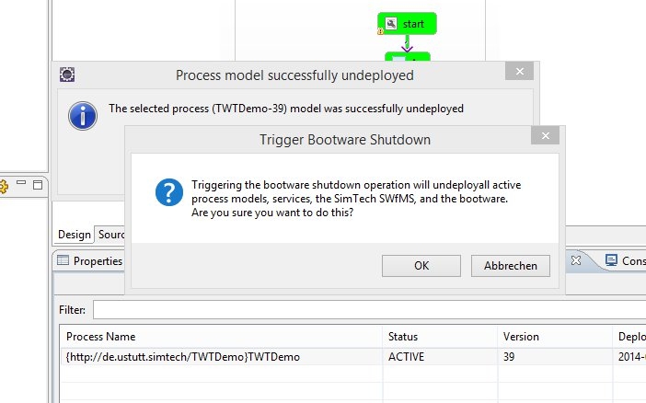Abbildung 7: Automatisch durch Shutdown Trigger ausgelöster Dialog.
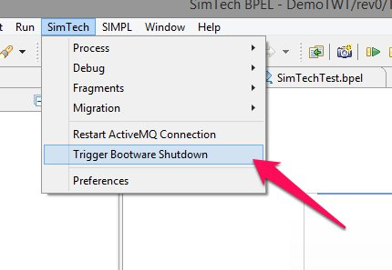Abbildung 8: Menüeintrag für manuelles Herunterfahren der Bootware.

